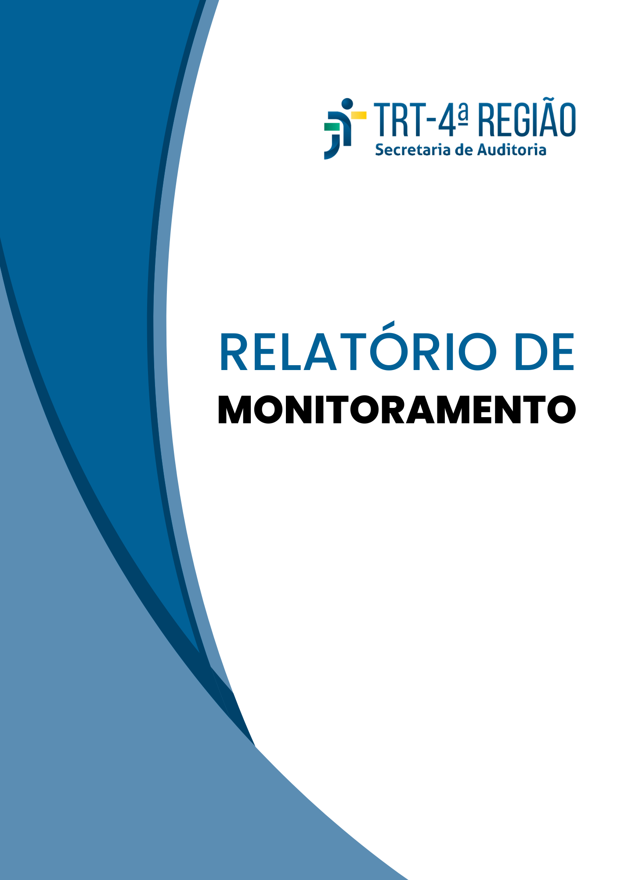

AUDITORIA NAS CONTAS ANUAIS
DE 2024 (PROAD n° 4585/2024)

1º CICLO

MAIO/2026

RELATÓRIO DE MONITORAMENTO

AUDITORIA NAS CONTAS ANUAIS DE 2024
Unidade auditada | Tribunal Regional do Trabalho da 4ª Região
Relatório nº | 04/2024
PROAD nº | 4585/2024
Objeto da auditoria | As situações patrimonial, financeira e orçamentária, bem como outros elementos que são avaliados ou mensurados e reconhecidos pela administração do TRT4/RS, apresentados nas demonstrações contábeis, compostas pelo balanço patrimonial, balanço orçamentário, balanço financeiro, demonstração dos fluxos de caixa, demonstração das mutações no patrimônio líquido e demonstração das variações patrimoniais; e as atividades, operações ou transações e atos de gestão dos responsáveis subjacentes a essas demonstrações.
Objetivo da auditoria | Emitir relatório e certificado de auditoria com opiniões sobre:  - se as demonstrações contábeis do TRT4/RS referentes ao exercício de 2024 refletem adequadamente, em todos os aspectos relevantes, a posição patrimonial, financeira e orçamentária do órgão em 31.12.2024, de acordo com as práticas contábeis adotadas no Brasil aplicadas ao setor público; e  - se as atividades, operações ou transações e atos de gestão relevantes dos responsáveis subjacentes às demonstrações acima referidas estão em conformidade, em todos os aspectos relevantes, com as leis e regulamentos aplicáveis e com os princípios de administração pública que regem a gestão financeira responsável e a conduta de agentes públicos.
Ciclo de monitoramento | 1º ciclo
Integrantes do monitoramento | Thiago da Silva Prusokowski, Ruben Fehse Neto (Auditor Responsável) e Carolina Feuerharmel Litvin (Supervisora).

SUMÁRIO

ANÁLISE DO ATENDIMENTO DAS RECOMENDAÇÕES – 2024 4
RECOMENDAÇÃO R1 (Contabilização das diárias pelo valor bruto) 4
RECOMENDAÇÃO R2 (Devolução de terreno) 5
RECOMENDAÇÃO R3 (Devolução de valores da assistência à saúde) 7
RECOMENDAÇÃO R4 (Cálculo dos juros sobre passivos) 8

ANÁLISE DO ATENDIMENTO DAS RECOMENDAÇÕES – 2024

RECOMENDAÇÃO R1 (Contabilização das diárias pelo valor bruto)
RECOMENDA-SE que este Tribunal, a fim de mitigar o risco de distorções nas demonstrações contábeis, realize a contabilização das despesas de diárias pelo valor bruto, sem omissões das transações reais por compensações ou deduções, conforme previsto no artigo 6º da Lei nº 4.320/1964 e de forma a atender ao disposto nos itens 48 e 49 da NBC TSP 11 – Apresentação das Demonstrações Contábeis.
Providências adotadas pela gestão:
A presente recomendação foi elaborada em decorrência do achado de auditoria A4. Contabilização incorreta do desconto de auxílio-alimentação no pagamento de diárias do Relatório de Auditoria nº 04/2024. Nesse achado, verificou-se que a contabilização da despesa com diárias era feita pelo valor líquido, ou seja, já descontados os valores referentes ao auxílio-alimentação, ocasionando distorção da informação orçamentária e patrimonial.
Em resposta ao achado, a Secof encaminhou questionamento à Seofi/CSJT, em 09.12.2024. Em 08.01.2025, a setorial contábil concordou com o entendimento apresentado no achado de auditoria e deu orientações sobre o procedimento a ser adotado. Porém, como o fechamento do Siafi 2024 já havia ocorrido, não foi possível realizar a correção das distorções relativas àquele exercício (documento nº 31 do PROAD nº 4585/2024). Em fevereiro de 2025, a Secof solicitou melhorias no SIGEO-JT – Módulo Diárias (documento nº 4 do PROAD nº 1562/2025), a fim de atender à presente recomendação e à orientação dada pela setorial contábil.
A Secof se comprometeu, ainda, a realizar a contabilização complementar no Siafi referente ao desconto de auxílio-alimentação e auxílio-transporte no pagamento de diárias, enquanto as melhorias do sistema demandadas não são implementadas, conforme documentado no plano de ação apresentado (documento nº 8 do PROAD nº 5500/2025). A contabilização complementar ocorre mensalmente e está documentada no PROAD nº 1562/2025.
Análise da Secretaria de Auditoria:
Da análise dos registros contábeis complementares realizados pela área auditada ao longo do exercício de 2025 (documentos nº 5, 6, 8, 10, 12, 14, 17, 22, 25, 28, 33 do PROAD nº 1562/2025), a fim de registrar as despesas de diárias pelo seu valor bruto, conclui-se que não há mais distorção das informações patrimonial e orçamentária no registro de diárias.
Uma vez que o procedimento adotado previne a ocorrência de novas distorções e que a implementação das melhorias no SIGEO-JT não depende diretamente da atuação do TRT4/RS, esta equipe de monitoramento considera a presente recomendação IMPLEMENTADA.
Evidências:
- Documentos Contábeis – 2025NS003338; 2025NS003392; 2025NS004479; 2025NS005716; 2025NS007623; 2025NS009918; 2025NS011920; 2025NS013665; 2025NS015813; 2025NS018017; 2025NS019867; 2025NS020917.
- PROAD nº 1562/2025;
- PROAD nº 4585/2024.
Conclusão:
Implementada: quando a unidade auditada realizou as ações consideradas necessárias e suficientes pela equipe de auditoria para o atendimento da recomendação/sugestão ou implementou solução alternativa que resolveu a desconformidade encontrada.
Benefícios da implementação da recomendação/sugestão:
- Maior fidedignidade das informações patrimonial e orçamentária.

RECOMENDAÇÃO R2 (Devolução de terreno)
RECOMENDA-SE que este Tribunal, a fim de mitigar o risco de distorção no Balanço Patrimonial, proceda à devolução para a União do terreno situado à Rua Jacob Vontobel, em Porto Alegre, sob o Registro Imobiliário Patrimonial – RIP 8801.00055.500.5 e ao respectivo desreconhecimento do ativo imobilizado, em atendimento à NBC TSP 07 – Ativo Imobilizado, item 82, “b”.
Providências adotadas pela gestão:
A presente recomendação foi elaborada em decorrência do achado de auditoria A5. Terrenos ociosos da União, sem expectativa de geração de benefícios econômicos futuros, contabilizados no ativo do TRT4 do Relatório de Auditoria nº 04/2024. Nesse achado, verificou-se que o terreno de RIP 8801.00055.500.5, localizado na Rua Jacob Vontobel, 100, em Porto Alegre, está ocioso desde sua disponibilização para uso do Tribunal, e que, apesar disso, continua contabilizado no ativo do órgão, distorcendo o Balanço Patrimonial em R$ 8.571.359,00.
Em 05.12.2024, a Presidência acatou a proposição feita pela Diretoria-Geral e decidiu pela devolução do terreno para a Secretaria do Patrimônio da União (SPU) (documentos nºs 71 a 73 do PROAD nº 2678/2020). O plano de ação apresentado pela área auditada inclui cinco ações: a) contatar a SPU/RS sobre a devolução; b) aguardar as orientações sobre o procedimento de devolução; c) providenciar a documentação exigida pela SPU/RS; d) aguardar o retorno da SPU/RS; e) aguardar a efetivação do registro de devolução do terreno no SPIUnet (documento nº 4 do PROAD nº 5500/2025). Em 1º.12.2025, as três primeiras ações foram consideradas concluídas e as duas últimas estavam em andamento (documento nº 8 do PROAD nº 5500/2025).
Em 26.02.2025 e em 29.04.2025, o Tribunal encaminhou, respectivamente, os ofícios TRT4 DG nº 077/2025 e TRT4 DG nº 191/2025 à Superintendência da SPU no Rio Grande do Sul solicitando orientações de como proceder quanto à devolução do terreno (documentos nºs 81 a 86 do PROAD nº 2678/2020). Em 26.05.2025, a SPU enviou o Ofício SEI nº 70258/2025/MGI com orientações ao TRT4/RS de como instruir o pedido de devolução do imóvel (documentos nºs 90, 91 e 92 do PROAD nº 2678/2020). Em 19.08.2025, foi expedido o Ofício TRT4 DG nº 354/2025 devidamente instruído com as documentações exigidas pela SPU para devolução do terreno (documento nº 102 do PROAD nº 2678/2020). Em 04.03.2026, tendo em vista a ausência de respostas aos ofícios previamente enviados, o Tribunal expediu o Ofício TRT4 DG nº 110/2026, reiterando a solicitação de providência para formalização do Termo de Devolução e devidos registros nos sistemas SPIUnet/SPUnet (documentos nº 111 e 112 do PROAD nº 2678/2020).
A partir de março de 2025, a Coordenadoria de Contabilidade (Ccon) passou a registrar na conformidade contábil mensal a situação identificada sob o código 632 SLD ALONG/INDEV.CONTAS TRANS. AT.Ñ.CIR-IMOBIL (documentos nºs 154, 156, 158, 162, 166, 168, 170, 174, 176, e 178 do PROAD nº 4016/2021). Além disso, a distorção foi incluída no Relatório de Inconsistências Contábeis de 2025 do TRT4/RS (documento nº 8 do PROAD nº 8437/2025).
Análise da Secretaria de Auditoria:
O TRT4/RS realizou as ações necessárias para devolver o terreno à SPU, porém o imóvel ainda permanece sob responsabilidade do TRT4/RS. Portanto, a distorção no Balanço Patrimonial do TRT4/RS persiste, apesar de todos os esforços empreendidos para sanar a situação.
Tendo em vista que a área já realizou ações no sentido de corrigir a distorção contábil, esta equipe de monitoramento considera a presente recomendação como EM IMPLEMENTAÇÃO.
Evidências:
- PROAD nº 2678/2020;
- PROAD nº 4016/2021;
- Registro do terreno sob Registro Imobiliário Patrimonial (RIP) 8801.00055.500.5 (Porto Alegre) no SPIUnet;
- Saldo da conta contábil 1.2.3.2.1.01.03 - Terrenos / Glebas.
Conclusão:
Em implementação: quando há evidências de que existem ações em curso no sentido de solucionar as ocorrências apontadas durante a auditoria e que deram origem à proposta de encaminhamento.
Benefícios da implementação da recomendação/sugestão:
- Maior fidedignidade do Balanço Patrimonial do TRT4/RS;
- Melhor aproveitamento do patrimônio da União;
- Redução de riscos e custos do TRT4/RS referentes à posse do terreno.

RECOMENDAÇÃO R3 (Devolução de valores da assistência à saúde)
RECOMENDA-SE que este Tribunal, com a finalidade de minimizar o risco de distorção na Demonstração das Variações Patrimoniais e de prejuízo da qualidade da informação apresentada aos(às) usuários(as), efetue o registro da devolução dos valores pagos pelos(as) magistrados(as) e servidores(as) a título de assistência médica e odontológica, por ocasião de sobras orçamentárias, na conta 3.2.9.1.1.07.00 – Assistência à Saúde, de forma a classificá-las de acordo com o Plano de Contas Aplicado ao Setor Público.
Providências adotadas pela gestão:
A presente recomendação foi elaborada em decorrência do achado de auditoria A10. Contabilização incorreta de despesas com devolução de valores do plano de saúde do Relatório de Auditoria nº 04/2024. Nesse achado, identificou-se a contabilização incorreta de despesa com a devolução de valores do plano de saúde da Unimed do exercício de 2024. A despesa foi classificada na conta 3.9.9.6.1.01.00 – Indenizações, quando deveria ser registrada em contrapartida à VPD 3.2.9.1.1.07.00 – Assistência à Saúde. Essa situação ocasionou distorção de classificação no valor de, pelo menos, R$ 10.625.568,20.
Em sua manifestação, a área auditada concordou com o entendimento apresentado pela equipe de auditoria (documento nº 31 do PROAD nº 4585/2024). Em seu plano de ação, a área listou a ação “Alteração da conta contábil utilizada para o registro, adotando-se a conta 3.2.9.1.1.07.00 – Assistência à Saúde”, a qual foi considerada concluída em agosto de 2025 (documento nº 4 do PROAD nº 5500/2025).
Análise da Secretaria de Auditoria:
Em análise aos registros contábeis de 2025, não foram identificados registros de despesa com a devolução de valores do plano de saúde da Unimed em contrapartida à conta 3.9.9.6.1.01.00 – Indenizações. Tais fatos foram contabilizados na conta 3.2.9.1.1.07.00 – Assistência à Saúde, conforme documentos contábeis 2025NS019064, 2025NS021102 e 2025NS021534 (PROAD nº 7804/2025, 8390/2025 e 8423/2025, respectivamente), e na conta 3.2.9.2.1.07.00 – Assistência à Saúde, conforme documento contábil 2025NS020011 (PROAD nº 7804/2025).
Dessa forma, tendo em vista que a área auditada adotou procedimentos que previnem novas ocorrências de distorções como a identificada no achado, esta equipe de monitoramento considera a presente recomendação IMPLEMENTADA.
Evidências:
- Documentos contábeis: 2025NS019064, 2025NS021102, 2025NS021534 e 2025NS020011.
Conclusão:
Implementada: quando a unidade auditada realizou as ações consideradas necessárias e suficientes pela equipe de auditoria para o atendimento da recomendação/sugestão ou implementou solução alternativa que resolveu a desconformidade encontrada.
Benefícios da implementação da recomendação/sugestão:
- Melhora da fidedignidade das demonstrações financeiras do TRT4/RS.

RECOMENDAÇÃO R4 (Cálculo dos juros sobre passivos)
R4. RECOMENDA-SE que este Tribunal, a fim de mitigar o prejuízo ao erário, dê prosseguimento ao processo de apuração e ressarcimento dos pagamentos indevidos decorrentes da aplicação de juros de mora retroativos nas situações em que a Administração não tenha incorrido em ação ou omissão que tenha causado o não pagamento de ofício das verbas relativas aos direitos reconhecidos, assegurando a conformidade dos procedimentos com a Ação Direta de Constitucionalidade – ADC nº 58 do Supremo Tribunal Federal – e com a Lei nº 10.406/2002 (Código Civil).
Providências adotadas pela gestão:
A presente recomendação foi elaborada em decorrência do achado de auditoria A11. Pagamentos indevidos de juros moratórios sobre passivos de pessoal do Relatório de Auditoria nº 04/2024. Nesse achado, constatou-se que o TRT4/RS, no caso de pagamento de abono permanência, não levava em consideração, como critério para pagamento de juros, se houve, ou não, mora da Administração, a partir do momento em que teve condições de concluir que o(a) servidor(a) implementou os requisitos para aposentadoria.
Ao se manifestar sobre este achado de auditoria, a área auditada expressou concordância com o posicionamento adotado pela auditoria interna e informou que adotou medidas para reforçar, junto à equipe responsável, as orientações relacionadas às situações que podem resultar na definição incorreta da data de início dos juros de mora nos pagamentos retroativos. Adicionalmente, esclareceu que estão sendo tomadas providências para o ressarcimento dos valores pagos a maior nos processos de abono de permanência.
Em seu plano de ação, a área auditada previu a ação “Promover a restituição ao erário, de acordo com os procedimentos legais pertinentes, em relação aos valores recebidos indevidamente” para os três casos de pagamentos indevidos identificados ao longo da auditoria (documento nº 4 do PROAD nº 5500/2025). Até a data do presente monitoramento, verificou-se que: (i) dois dos procedimentos de restituição foram concluídos com a decisão da Presidência de dispensar o dever de restituir ao erário, tendo em vista a conclusão de existência de boa-fé dos interessados no recebimento dos valores (documento nº 26 do PROAD nº 9081/2023 e nº 11 do PROAD nº 7106/2025), e (ii) o outro processo ainda estava em andamento (PROAD nº 7824/2025) na data deste monitoramento.
Análise da Secretaria de Auditoria:
Uma vez que há evidências de que a Secretaria de Pagamento está ciente da situação apontada na auditoria e que foram adotados procedimentos para apurar e ressarcir os pagamentos indevidos decorrentes da aplicação de juros de mora retroativos nas situações apontadas neste achado, esta equipe de monitoramento considera a recomendação R4 IMPLEMENTADA.
Evidências:
- PROADs nºs 5500/2025, 9081/2023, 7106/2025 e 7824/2025.
Conclusão:
Implementada: quando a unidade auditada realizou as ações consideradas necessárias e suficientes pela equipe de auditoria para o atendimento da recomendação/sugestão ou implementou solução alternativa que resolveu a desconformidade encontrada.
Benefícios da implementação da recomendação/sugestão:
- Restituição de recursos ao erário;
- Menor risco de dano ao erário.

Destaca-se que o Programa de Qualidade de Auditoria da Justiça do Trabalho de Primeiro e Segundo Graus (PQA-JT), instituído pela Resolução CSJT nº 371/2023, inclui o indicador de desempenho nº 5 – Atendimento pela gestão das deliberações decorrentes de auditoria. Para esse indicador, apurado anualmente, a meta estipulada pelo CSJT é que 70% das deliberações decorrentes de auditorias monitoradas no exercício sejam consideradas implementadas pela Seaudi. Portanto, o empenho da gestão na implementação das propostas de encaminhamento resultantes dos trabalhos de auditoria é fundamental para que essa meta estabelecida no PQA-JT seja alcançada.

EQUIPE DE MONITORAMENTO
Documento assinado digitalmente  THIAGO DA SILVA PRUSOKOWSKI  Membro da equipe  Divisão de Auditoria Financeira | Documento assinado digitalmente  RUBEN FEHSE NETO  Auditor responsável  Divisão de Auditoria Financeira
SUPERVISORA
Documento assinado digitalmente
CAROLINA FEUERHARMEL LITVIN
Diretora da Secretaria de Auditoria

